浙江省农田水利“十二五”建设规划
（简要本）

农田水利是农业生产的重要基础设施，是农村经济社会发展的基本保障条件，是农村生态文明建设的重要支撑系统。浙江人多地少，水资源时空分布不均，特别是随着我省工业化、城镇化的深入推进以及全球气候变化影响的加大，加强农田水利建设、保障农业发展，具有特殊的意义。2011年的中央一号文件明确提出大力开展农田水利建设，力争通过5年至10年的努力，从根本上扭转农田水利建设明显滞后的局面。省委省政府加快水利改革发展文件对今后一个时期全省农田水利的建设与管理任务提出了明确要求。根据省政府《关于印发浙江省水利发展“十二五”规划的通知》（浙政发〔2011〕76号）精神，省水利厅组织编制了《浙江省农田水利“十二五”建设规划》。
一、浙江省基本情况和农田水利现状
（一）浙江省基本情况
浙江地处我国东南沿海长江三角洲南翼，东临东海，陆域面积10.18万km²，耕地面积3066万亩（其中有效灌溉面积2176万亩、旱涝保收面积1614万亩）；全省共有11个地级市，90个县（市、区），1512个乡（镇、街道），3万余个行政村，常住人口5442万。改革开放以来，浙江经济社会发展实现了持续稳定增长，2010年全省国民经济生产总值达到27722亿元，其中一、二、三产业分别为1360亿元、14298亿元、12064亿元，占4.9%、51.6%和43.5%；人均生产总值51711元，主要经济指标处于全国领先，已迈入人均生产总值从7000美元向10000美元跨越的重要时期。
浙江境内地形复杂，自西南向东北呈阶梯状倾斜，大致可分为浙北平原、浙西丘陵、浙东丘陵、中部金衢盆地、浙南山地、东南沿海平原及滨海岛屿等六个地区。西南部和中部山丘区小流域众多，源短流急；东北部平原区地势平坦，湖泊众多，河网密布。全省自北向南有苕溪、京杭运河（浙江段）、钱塘江、甬江、椒江、瓯江、飞云江和鳌江等8条主要河流，除苕溪、京杭运河外，其余均独流入海。“七山一水二分田”是对浙江地形的形象概括。
（二）农田水利工程现状
截止2010年底，全省累计建成水库4217座，其中大型水库183座，小型水库4034座，总库容398.07亿m³，塘坝18.99万处，有效库容9.03亿万m³，堰坝5.18万处，机电井2032眼，水闸5279座，其中大中型水闸344座，小型水闸4935座；大中型灌区220个，灌排渠道20余公里，机电排灌泵站55060座。 “十一五”期间新增节水灌溉面积450万亩，农田水利灌溉水有效利用系数0.56，河道整治23000公里，新增年供水能力20亿m³。全省现在国有水利工程管理单位248个，其中水库管理单位150个，水闸管理单位34个，灌区管理单位19个；现有基层水利服务机构965个，其中以地方水行政主管部门管辖为主的区域（流域）水利站168个。经过多年的努力与发展，我省基本构建了以水库、山塘、闸站等点状工程为节点，灌渠、引供水工程等线状工程和河道为骨架，面广量大的水型水利工程为脉络的水利基础设施网。
二、农田水利标准化建设主要目标与任务
2011年，省政府办公厅下发了《关于开展农田水利标准化建设的意见》（浙政办发〔2011〕84号），决定在全省开展农田水利标准化建设。要求各地各级政府落实工作责任、增加财政投入、加强统筹规划，把农田水利标准化建设摆在农村基础设施建设的优先领域，作为当地农业农村工作的重点任务切实抓紧抓好，确保完成各项建设任务。
标准化建设目标与任务：“十二五”期间，全省新增旱涝保收面积325万亩，扩大灌溉面积300万亩，新增固定喷微灌100万亩，标准农田质量提升区域灌溉保证率达到90％以上，旱涝保收面积占基本农田保护面积从60％提高到70％以上，高效节水灌溉面积占有效灌溉面积从9％提高到20%，灌溉水利用系数从0.56提高到0.58 以上。力争完成杭嘉湖圩区综合整治200万亩，配套加高加固圩堤2000公里；完成小型水库和山塘综合整治6000座以上；建成喷微灌示范区100万亩；完成农田渠道改造25500公里；完善农田水利管理体制机制。到“十二五”末，全省60％以上有农田水利建设任务的县（市、区）实现标准化建设。
三、全省农田水利“十二五”建设规划主要目标与任务
（一）指导思想
以科学发展观为指导，认真贯彻落实2011中央1号文件和省委30号文件精神，以更好地服务农业“两区”建设、促进农业现代化为宗旨，以开展农田水利标准化建设和小型农田水利重点县为平台，大力实施低洼易涝区、大中型灌区和面上“一高四小”工程为重点的农田水利工程，全面推进基层水利服务体系改革和小型水利工程建设管理体制改革，抓住机遇，加快发展农田水利，有效提高农业综合生产能力，切实提升农田水利建设与管理水平，为粮食安全和现代农业发展提供扎实的水利基础保障。
（二）主要规划依据
1、中共中央、国务院《关于加快水利发展改革的决定》（中发〔2011〕1号）；
2、中共浙江省委、浙江省人民政府《关于加快水利发展改革的实施意见》（浙委〔2011〕30号）；
3、浙江省人民政府《关于印发浙江省水利发展“十二五”规划的通知》（浙政发〔2011〕76号）；
4、浙江省人民政府办公厅《关于开展农田水利标准化建设意见》（浙政办发〔2011〕84号）；
5、浙江省人民政府办公厅《关于从土地出让收益中计提农田水利建设资金有关事项的通知》（浙政办发〔2011〕115号）；
6、浙江省财政厅、水利厅、中国人民银行杭州中心支行《关于从土地出让收益中计提农田水利建设资金有关具体事项的通知》（浙财综〔2011〕113号）；
7、省财政厅、水利厅《关于印发浙江省农田水利建设资金使用管理暂行办法的通知》（浙财农〔2012〕14号）；
8、浙江省发展和改革委员会、财政厅、水利厅、农业厅、国土资源厅《转发国家发展改革委办公厅、财政部办公厅、水利部办公厅、农业部办公厅、国土资源部办公厅关于印发县级农田水利建规划编制大纲进一步规范和完善规划编制工作的通知》（浙发改农经〔2009〕1133号）；
9、其他涉及农田水利建设、管理和改革的政策性、规范性、指导性文件。
（三）规划投资与建设任务
我省农田水利“十二五”规划项目投资483.03亿元，其中维修养护投资48.94亿元，“一高四小”工程180.33亿元（高效节水灌溉投资35.87亿元、小山塘投资83.80亿元、小堰坝投资11.92亿元、小机埠投资14.20亿元、小沟渠投资32.37亿元、低丘红壤投资2.16亿元），圩区工程投资46亿元，大中型灌区骨干渠系改造投资55.88亿元，大中型排灌闸站更新改造投资17.77亿元，农田灌排河道整治投资107.44亿元，小型水源工程建设投资26.68亿元。
全省农田水利“十二五”建设规划投资结构和投资地区分布如图1和图2所示。各县（市、区）规划投资情况如图3和图4所示。各市、县（市、区）投资规模和主要建设内容详见附表（一）、（二）。
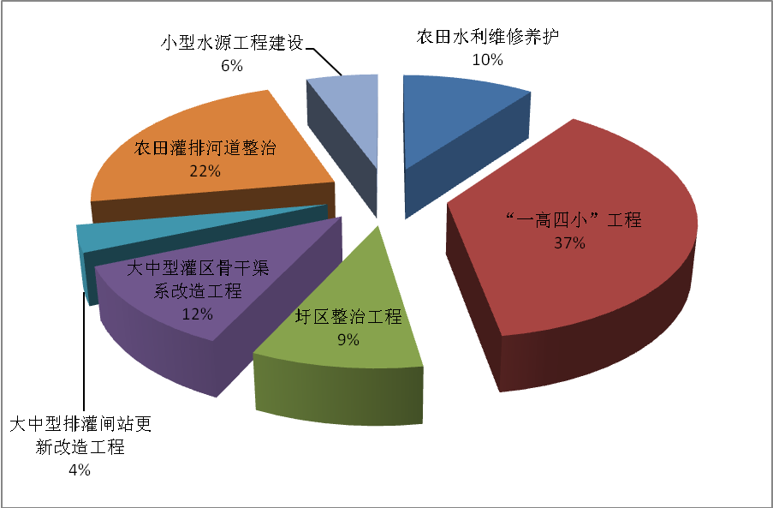
图1． 浙江省农田水利“十二五”建设规划投资结构（按项目划分）
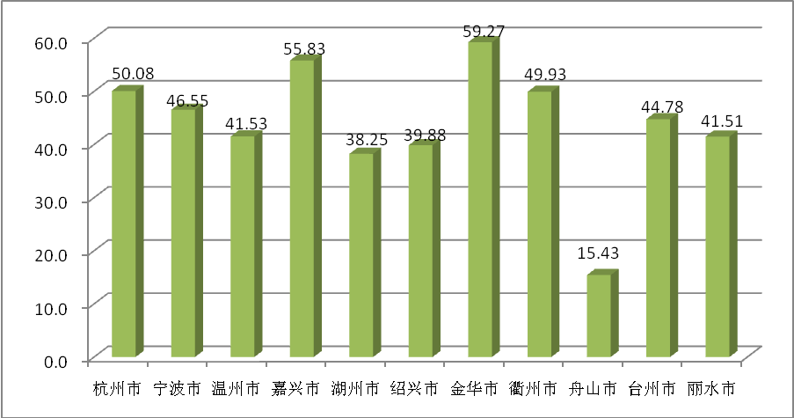
亿元
图2． 浙江省农田水利“十二五”建设规划分市投资规模（单位：亿元）
四、保障措施
（一）加强组织领导，落实工作责任。各地要站在同步推进工业化、城镇化和农业现代化的高度，把农田水利建设摆在农村基础设施建设的优先领域，作为当地农业农村工作的重点任务抓紧抓好，确保完成各项建设任务。要建立农田水利标准化建设考核制度，层层落实责任，以县级为单位实施年度考核。考核结果作为新农村建设评比、粮食安全责任制考核、水利“大禹杯”评比的重要依据。要根据当前中央和省里对农田水利建设的新要求，结合当地实际，加强统筹规划，及时修编县级农田水利规划，并认真组织实施。
（二）落实各项政策，健全投入机制。各地要发挥政府在农田水利建设与管理中的主导作用，建立健全公共财政对农田水利投入的稳定增长机制，有条件的可设立农田水利建设专项资金。认真贯彻执行从土地出让收益中提取10％足额定向用于农田水利建设；充分发挥新增建设用地土地有偿使用费等土地整治资金的综合效益，其用于农田水利基本建设和保护方面的支出不低于20%等政策，确保各项政策落实到位。省级有关部门要切实加强对农田水利建设资金的计提划缴、预算管理、定向使用等环节的监督检查。
（三）创新建管体制，推进项目建设。针对中小型农田水利工程建设任务重、建设管理跟不上的状况，积极探索相对集中的项目建设管理模式。以县为单位组建水利工程建设项目法人单位，负责本县范围内各类中小型民生水利工程的建设管理，全面履行建设期项目法人职责。县级水行政主管部门对项目法人实行行业管理和监督。对项目类型多、建设任务重的县（市、区），可由县级项目法人分项目类别或乡（镇）组建若干个工程项目部，分担建设管理职责。充分发挥受益农户在小型和微型农田水利工程建设与管理中的主导作用，落实喷微灌、小沟渠等小微型农田水利工程建设管理责任主体，适当简化建设程序，探索农民自治建设与管理模式。项目建设管理经由村委会提议，村民代表会决议后由村委会组织实施建设，公示执行过程和实施结果。加大公共财政对工程管护的保障力度，建立小型水利工程长效管理考核制度。逐步推进农田水利信息化建设，不断提高信息化管理水平。
（四）加快改革试点，提高服务水平。根据《浙江省加快水利改革试点方案》的要求，完善县域内流域（区域）水利站“条块结合、以条为主”的管理体制；结合基层农业公共服务体系建设，健全乡镇水利服务机构。严格准入门槛，建立首席水利员制度。开展基层水利站标准化建设，落实办公场所和设施设备配置，改善基层水利站服务条件。鼓励和引导各地根据区域实际，以灌区、圩区、行政村或若干受益村等为单元组建农村水利会等农民用水合作组织，承担村级涉水事务的组织和协调工作。大力推广农民群众自我管理、合作用水组织形式，依托村级农业服务站点，选配或采取政府购买服务的方式，组建一支稳定的村级水利（水务）员队伍，协助基层水利服务机构做好涉水的相关服务工作。力争通过改革，积极构建科学、高效的新型基层水利服务体系，为实施农田水利“十二五”建设规划提供扎实的人才和组织保障。
附表：
（一）浙江省农田水利“十二五”建设规划各市、县（市、区）详表
1、浙江省农田水利 “十二五”建设规划投资分市统计表
2、浙江省农田水利“十二五”建设规划内容分市统计表
3、浙江省农田水利 “十二五”发展规划各县（市、区）分类投资汇总表
4、浙江省农田水利“十二五”发展规划内容与投资分县（市、区）统计汇总表（一）
5、浙江省农田水利“十二五”发展规划内容与投资分县（市、区）统计汇总表（二）
（二）浙江省农田水利“十二五”发展规划统计附表（国家五部委提纲格式）
1、浙江省农田水利工程现状统计表
2、浙江省灌溉排水工程现状及规划发展面积汇总表
3-1、浙江省小型水源工程新建改造内容汇总表
3-2、浙江省灌溉排水工程续建配套改造内容汇总表
4-1、浙江省水源工程投资估算表
4-2、浙江省灌排工程投资估算表
5、浙江省灌排工程投资估算表

